

课程设计报告
( 2020 年度第 一 学期)

名 称：软件工程课程设计
题 目: 图书信息管理
院 系：计算机系
班 级：计科实1801
学 号：201809000122
学生姓名：王子朝
指导教师：陈晴，王艳
设计周数：1周

成 绩：
组内成员如下
姓名 | 学号 | 班级 | 分工
王子朝 | 201809000122 | 计科实1801
李昂 | 201809000207 | 计科实1801
王熹炜 | 201809001026 | 计科1803
日期：2021 年 1 月 11 日

课程设计的目的与要求

课程设计目的
软件工程课程设计是学习软件工程课程后所进行的实践环节，目的是培养学生用工程化的思想和标准文档化的思想进行软件开发。本次课程设计通过开发一个小型实用的软件系统，亲身体验软件生命周期中的各个环节，以加深对软件工程课程的深入理解、锻炼独立分析、解决问题的能力。

课程设计要求

课程设计准备
1）复习软件工程课程的主要内容，熟练掌握软件生命周期的理论以及各阶段的基本概念。
2）明确可行性分析、需求分析、设计、测试等阶段的基本任务和基本方法。
3）熟练运用规范化的描述方法和文档，描述软件开发的各个阶段。
4）熟悉开发环境和开发工具。

内容要求
1）对所设计和实现的系统进行可行性分析，提交可行性分析报告；
2）对系统进行需求分析，可以选择传统的分析方法或者面向对象的分析方法，提交软件需求规格说明书（SRS）；
3）在SRS的基础上进行软件的概要设计和详细设计，提交软件设计文档；
4）遵循上述文档的要求，实现软件；
5）对所实现系统进行软件测试，完成软件测试报告。

设计正文

软件计划

1.1项目背景
当今时代是飞速发展的信息时代，在各行各业中离不开信息处理，这正是计算机被广泛应用于信息管理系统的环境。计算机的最大好处在于利用它能够进行信息管理。使用计算机进行信息控制，不仅提高了工作效率，而且大大的提高了其安全性。尤其对于复杂的信息管理，计算机能够充分发挥它的优越性。随着科学技术的不断提高，计算机科学日渐成熟，其强大的功能已为人们深刻认识，它已进入人类社会的各个领域并发挥着越来越重要的作用。
随着高等教育事业的快速发展，学校的规模不断扩大，学校的各种基本设施也在不断加强。图书馆是学校的一部分，它作为一种信息资源的集散地，服务于全校教学、科研以及学习生活方面，是校园内一个举足轻重的单位，它的操作和管理就显得尤为重要。对于一个现代高效的图书馆而言，它需要一个高速、快捷、方便的图书管理办法。
1.2项目目标
为了使图书管理工作规范化、系统化、程序化，避免图书管理的随意性，提高信息处理的速度和准确性，能够及时、准确、有效地查询和修改图书信息，我们设计了一个具有借阅图书、图书检索、用户管理的图书馆管理系统。本系统具有技术先进、功能完备、用户友好、可靠性强、安全性高、扩展性强、适用于多操作系统和经济实用等特点，能够适应小型图书馆自动化、网络化管理的需求。

1.3项目总体计划

表1-1 项目总体计划表
研究阶段 | 起止时间 | 研究内容 | 阶段目标
1.前期调研与需求分析阶段 | 2020.12.29-2020.12.30 | 确定需求解决的问题，进行需求分析 | 软件计划、软件需求分析
2.概要设计阶段 | 2020.12.31-2020.12.31 | 根据需求规格说明书，进行数据库和功能设计，编写系统概要设计说明书 | 软件设计
3.详细设计阶段 | 2020.12.31-2020.12.31 | 编写系统详细设计说明书 | 软件设计、制定出软件测试计划，软件测试用例
4.软件编码阶段 | 2021.1.1-2021.1.2 | 进行软件编码、开发，并对于关键技术的实现进行技术攻关 | 完成软件系统
5.功能测试阶段 | 2021.1.3-2021.1.5 | 进行系统单元、集成测试 | 完成测试报告

表1-2 项目总体计划表
研究阶段 | 起止时间 | 研究内容 | 阶段目标
6.验收阶段 | 2021.1.6-2021.1.6 | 参加验收 | 进行系统验收
7.结项阶段 | 2021.1.5-2021.1.5 | 对技术报告、相关规范和项目实际应用的内容进行整理和修改完善，准备课题结项 | 补充、完善报告册

1.4项目职责分工

表1-3 项目总体计划表
角色 | 姓名 | 职责
项目经理 | 王子朝 | 全面负责项目实施状况。控制项目进度、监督项目质量、落实各项开发计划。
需求分析员 | 王熹炜 | 需求记录、分析，协助组长完成需求调研工作
UI设计 | 李昂 | 系统界面设计、交互设计
数据库设计 | 王子朝 | 业务系统数据库设计、建表
开发人员 | 李昂 | 系统开发、代码编写
开发人员 | 王子朝 | 系统开发、代码编写
开发人员 | 王熹炜 | 系统开发、代码编写
数据处理员 | 李昂 | 模型美化
数据处理员 | 王子朝 | 模型美化
数据处理员 | 王熹炜 | 模型美化
测试员 | 李昂 | 单元测试、功能测试、系统测试
测试员 | 王子朝 | 单元测试、功能测试、系统测试
测试员 | 王熹炜 | 单元测试、功能测试、系统测试

1.5项目验收标准
1.5.1 至少提交4个文档,包括软件计划、软件需求规格说明书、软件设计说明书、软件测试计划，要求文档格式规范、逻辑性强（可参考《计算机综合实践指导》中给出的要求及格式）、图表规范；
1.5.2 独自实现了系统的某些功能，基本达到了要求的性能，经过了测试，基本能运行。

可行性分析报告

项目简介

项目目标
图书馆是学校的一部分，它作为一种信息资源的集散地，服务于全校教学、科研以及学习生活方面，是校园内一个举足轻重的单位，它的操作和管理就显得尤为重要。图书馆应该能够为用户提供充足的信息和快捷的查询手段，且因图书和用户借阅资料繁多，包含很多数据的管理，为了使图书管理工作规范化、系统化、程序化，避免图书管理的随意性，提高信息处理的速度和准确性，能够及时、准确、有效地查询和修改图书信息。我们设计了一个帮助图书馆完成人员管理、图书管理、信息管理的图书馆管理系统。本系统具有技术先进、功能完备、用户友好、可靠性强、安全性高、扩展性强、适用于多操作系统和经济实用等特点，能够适应小型图书馆自动化、网络化管理的需求。

系统的简要描述，主要功能
1）用户信息管理功能
做好用户信息管理工作，用户信息管理涉及到新增用户信息登记、用户信息修改、用户信息删除等内容，利用线上信息系统在短时间内优化用户信息管理工作，提升图书馆服务水平。管理员和用户具有不同的权限，比如，用户只能修改自己的信息，管理员可以修改全体用户信息，保障信息管理活动的安全性，从而实现统一管理、有序管理的管理目标。
2）图书信息管理
实现图书信息录入、图书信息删减、图书信息调动功能，同时可以对图书损坏、图书丢失等问题进行处理。依靠存储平台建立对应的图书信息储存制度。在对图书信息登记的同时，具备调整图书基础信息、查验图书库存量信息的相关功能。保障图书信息的真实可靠，图书信息管理系统与实际信息建立良好的对接机制，及时处理图书管理矛盾。
3） 图书借阅与查询管理
对图书借阅、图书归还、图书续借等活动进行登记，并根据书籍信息确定图书赔偿的相关要求。图书信息系统包含完备的查询功能，提升图书馆的对外服务效率。除基本的书籍名称查询之外，包含关键字查询、作者查询等板块，帮助用户快速寻找到所需要的书籍，提升信息传输效率为保障服务质量，图书信息管理系统可对图书的借出时间、归还时间进行登记，提升服务质量。

对现有系统的分析

处理流程和数据流程(系统流程图)
读者系统流程图基本如下：
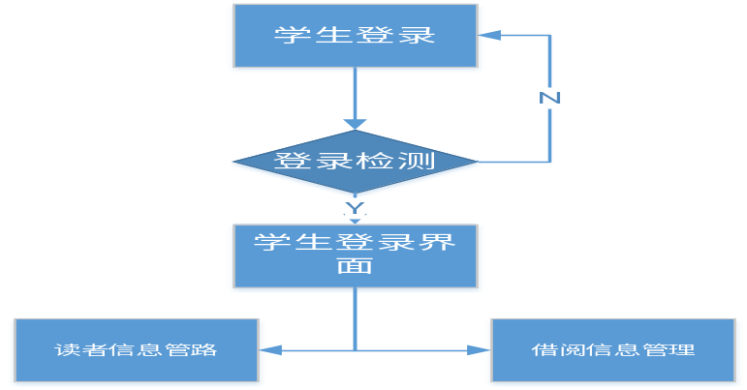
图2-1读者系统流程图
管理员系统流程图如下：
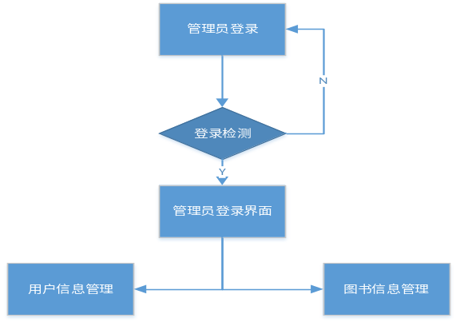
图2-2管理员系统流程图

对现有系统的其他说明
1）维护：在系统交付直到被淘汰之前，需要定期进行系统的维护和更新。同时数据库信息也要进行人工转储。
2）人员：开发者较少，管理员数目较少，并且参与开发的人员同时负责数据库设计、软件测试和需求分析
3）设备：◆CPU：PentiumⅢ 500以上处理器 ◆内存：128ＭＢ以上 ◆硬盘：10Ｇ以上 ◆备份：CD-R光盘 ◆客户端（Client）：Windows95／98／NT（WorkStation）/XP；◆服务器（Server）：Windows NT 2000；◆后台DBMS：SQL Server 2000
4）局限性：1.功能不能满足要求，没有借阅日志的存储、罚金处理等功能；2.数据库中用户信息存储明码存储，用户信息容易被窃取；3.登陆界面中没有对输入密码的隐藏，不够安全；4.对硬件和软件的；要求较多，需要购买专门的设备配置对应的软件环境。

技术可行性分析

图书管理系统关键技术在于各种信息管理，即从数据库中取得相应的数据，并收集学生和管理员输入的数据，能够对图书馆内借阅信息进行管理。在以前的学习过程中，我们已经对python语言有了基本的了解，并且掌握了基本的用法，能够应用第三方库解决遇到的相应问题。通过数据库的课程设计，我们基本掌握了数据库的设计和信息读取，同时已经学习了一些基础的界面设计方法。本次系统开发，我们采用Microsoft SQL Server 数据库进行存储，同时利用pymysql库进行数据库的链接和相关建表、更新、删除等操作；同时，PyQt5库提供了大量的组件，使得我们可以方便的进行界面开发。

经济可行性分析

近几年，计算机技术的发展和计算机办公自动化的普及和应用，计算机的应用也有了较大的提高。计算机也都成为高校管理工作中的重要设备。在硬件方面，无需单独购买计算机,只需利用目前己有的计算机,并且配置相应的环境，就可以运行本系统，所以从用户角度完全可行。开发所需硬件软件和软件要求是目前大多数PC机系统能够承担，开发费用不高。综上，本项目经济方面完全可行。

社会因素可行性分析

法律因素
随着改革开放、科技进步，我国软件产业从无到有，已经有了很大的发展，它已集聚了一批技术力量，并开发出了诸如金山WPS、五笔字型、自然码、中文之星、方正排版系统、用友财会软件、译星等很多优秀的软件，广泛运用到了国家建设的各个方面。我国的软件保护在承认软件是知识产权、受版权法保护的前提下，采取了制定《电脑软件保护条例》的专门法律保护形式。该条例是在结合我国实际、学习和借鉴世界各国的经验、系统研究和探讨有关软件法律保护的理论与实践问题的基础上制定的。它既独立于着作权法，又与着作权法及其它知识产权法相协调，同时遵循了有关的国际惯例，正确反映了软件发展规律，它同其他国家的软件法律保护制度有一个共同的立法基础。

用户使用可行性
本系统不仅充分考虑用户的使用便捷性，而且功能相对完备。对于用户体验来说，也是十分友好的。本系统操作简单、环境配置方便、界面友好，即使的过第一次接触系统的人员，也能很快的熟悉本系统的操作和对应的功能。

可供选择的方案

方案一：购买“图书馆管理系统”，目前市场上的图书馆管理系统主要是提供很多省级、国家级的大型图书馆。
缺点:
(1)系统购买费用昂贵；
(2)对于以学校内部的小型图书馆为方便学生借阅有些显得“大材小用”；

购买一整套系统，维护比较困难，维护价格也比较高昂。

方案二：使用已有的的C/S模式“图书馆管理系统”
缺点：
(1)需要专门的客户端安装程序，分布功能弱，针对点多面广且不具备网络条件的用户群体，不能够实现快速部署安装和配置；
(2)兼容性差，对于不同的开发工具，具有较大的局限性。若采用不同工具，需要重新改写程序；
(3)开发成本较高，需要具有一定专业水准的技术人员才能完成，费用也相对不低；

方案三：采用我们编写的图书馆管理系统
该方案的优点和选择该方案的原因:
(1)具有用户信息管理功能、图书信息管理、图书借阅与查询管理的功能，能够满足对图书馆管理的要求；

开发难度较低,减低开发成本；
(3)在系统维护方面，使用pysmsql库连接数据库，对数据库的操作通过pysmsql库完成，因此数据管理和维护可以分开进行。有利于系统维护和更新以及对信息的冗余存储；
- 通过简便、有效、稳定管理系统功能模块设计，在借阅信息管理模块、查询模块、信息管理模块、基本信息维护模块加持下为图书馆工作人员及师生提供便利服务，优化整合数据库资源；

软件需求规格说明书（SRS）

需求概述
- 软件需求的摘要和简单描述
在教育信息化2.0 背景下，信息系统与教书育人各领域关联在一起，为满足师生学习需求，提高图书馆综合管理质量，满足每日图书借阅、资源整合、信息管理等需求，需要建立图书馆信息管理系统。本系统有以下三个功能的需求。
- 用户信息管理需求：涉及到新增用户信息登记、用户信息修改、用户信息删除等内容。同时管理员和用户具有不同的权限，比如，用户只能修改自己的信息，管理员可以修改全体用户信息，保障信息管理活动的安全性，实现统一管理、有序管理的管理目标。
- 图书信息管理需求：实现图书信息录入、图书信息删减、图书信息调动功能，同时可以对图书损坏、图书丢失等问题进行处理。具备图书信息登记、调整图书基础信息、查验图书库存量信息等功能。
3. 图书借阅与查询管理需求：对图书借阅、图书归还、图书续借等活动进行登记，并根据书籍信息确定图书赔偿的相关要求。包含完备的查询功能，除基本的书籍名称查询之外，应包含关键字查询、作者查询等板块。同时图书信息管理系统可对图书的借出时间、归还时间进行登记。
2）运行环境
软件：Python 3.8、SQL Server 2019
硬件：CPU 主频超 500MHz，内存超 256MB，使用 Windows 系统。
操作环境：
使用人机交互技术经由计算机输入及设备输出在人与信息系统之间创建对话关系，在终端设备显示信息，如图书类别、借阅情等 。工作人员使用设备可输入信息，经由数据库加工处理转变为终端检索内容。

功能需求
0层数据流图：
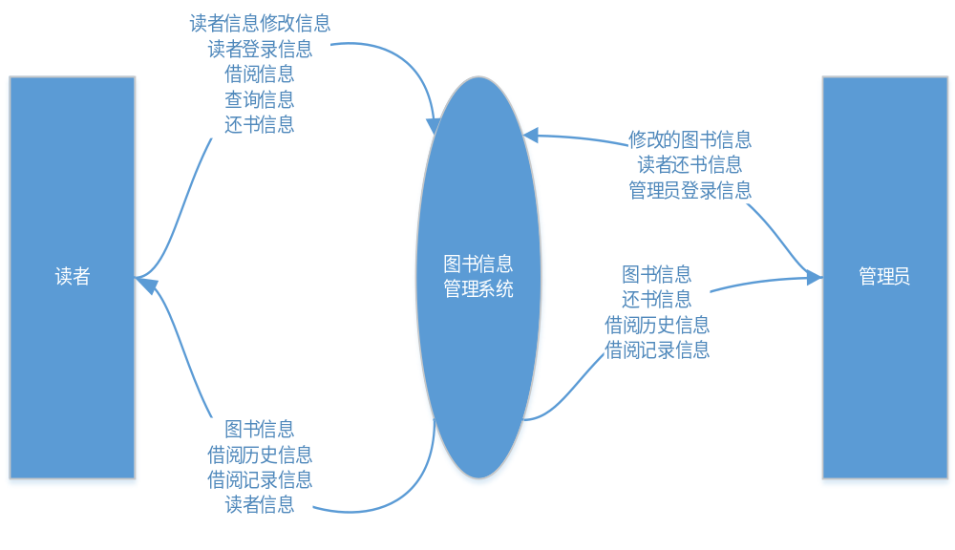
图3-1 0层数据流图

1层数据流图：
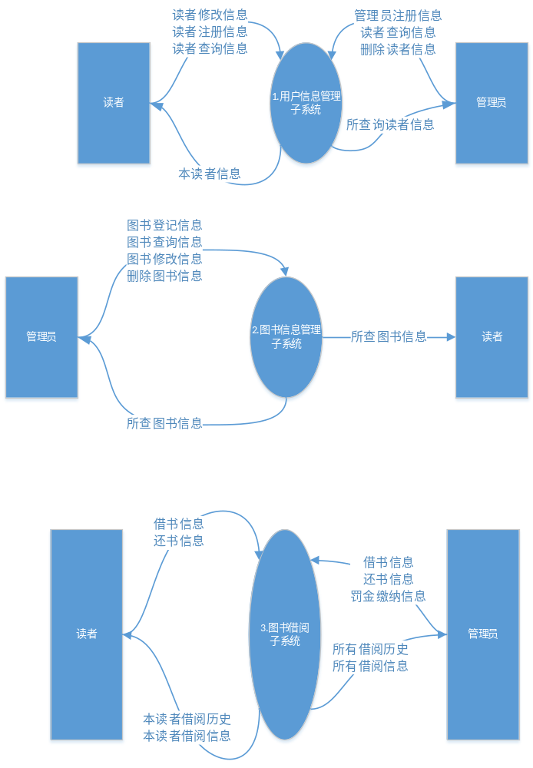
图3-2 1层数据流图

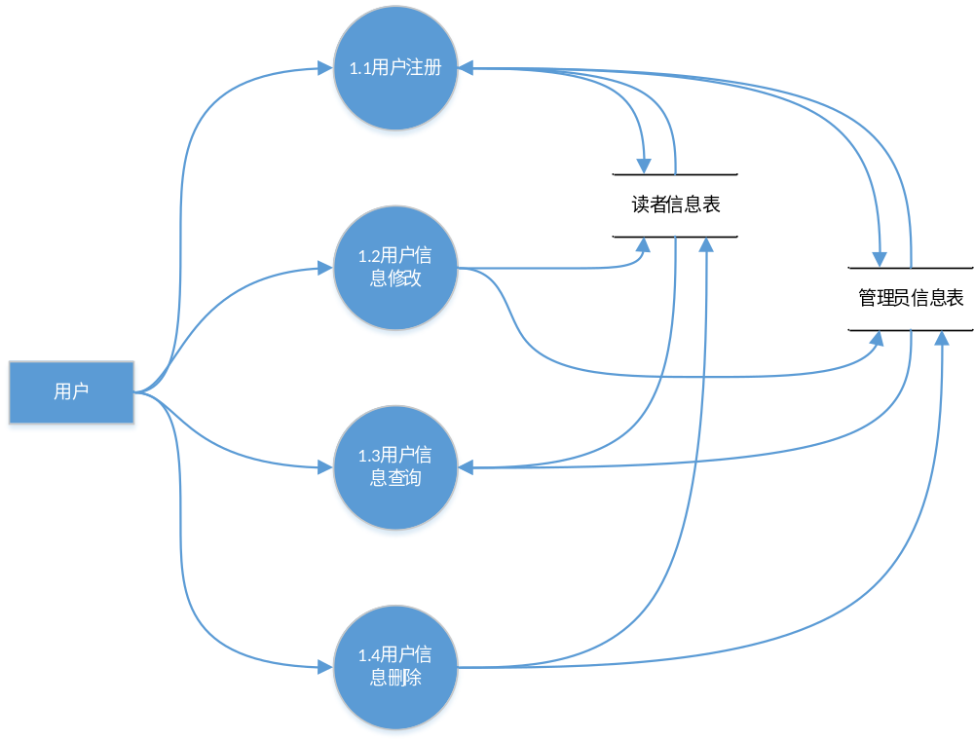
图3-3 用户管理子系统数据流图
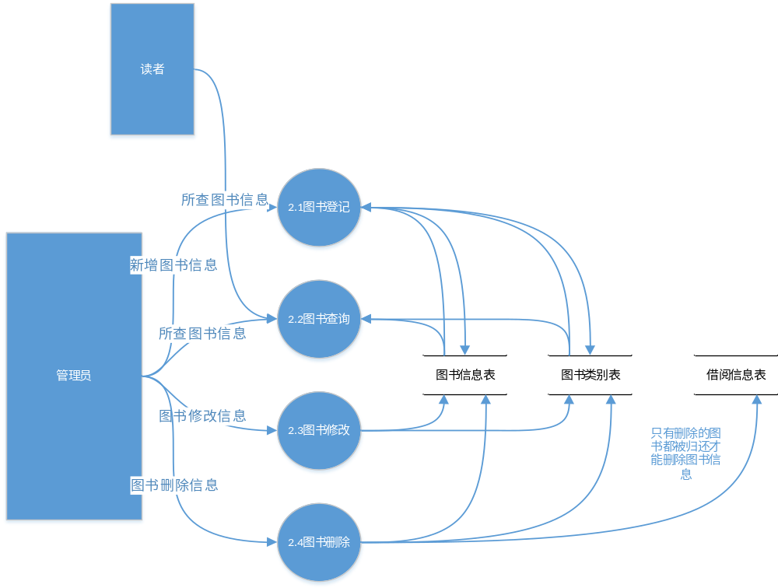
图3-4 图书管理子系统数据流图

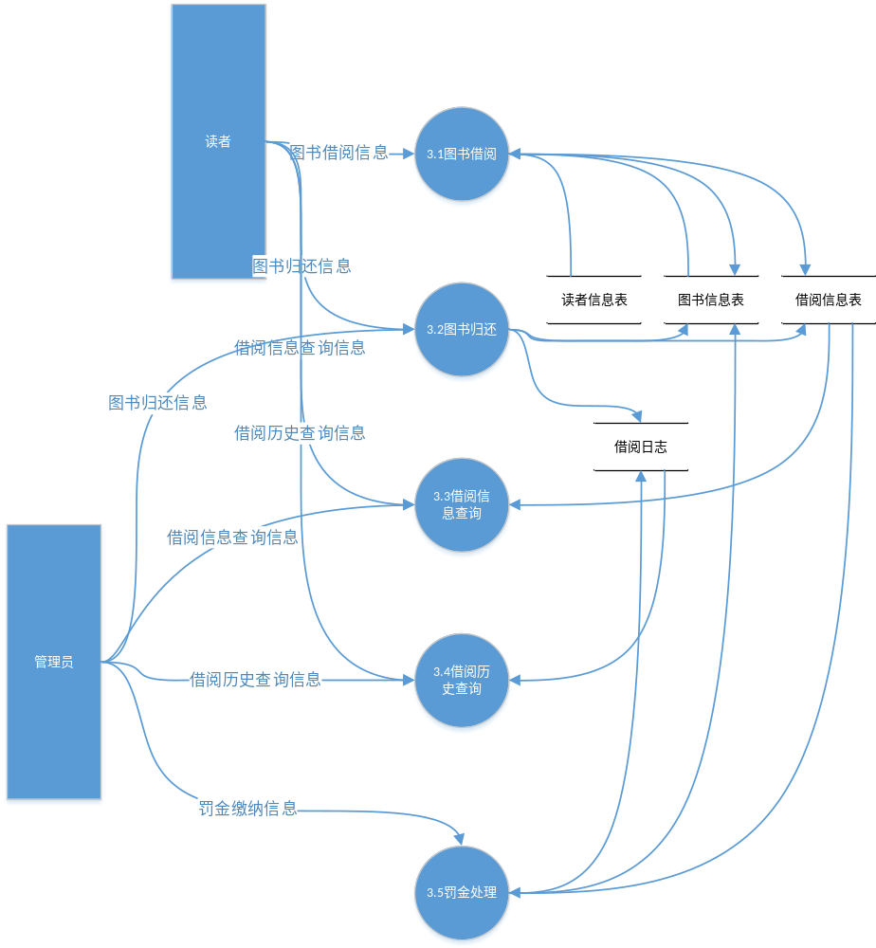
图3-5 图书借阅子系统数据流图

数据描述
数据字典：
名称：administrator
别名：管理员信息表
描述：记录管理员的信息
定义：管理员信息= {管理员ID+管理员登录密码}
管理员ID = “000000000000001”...“999999999999999”
管理员登陆密码 = 0{数字}70

数据字典：
名称：book
别名：书籍信息表
描述：记录书籍的信息
定义：书籍信息= {书籍ID+书籍名称+作者+出版时间+出版社+书籍摆放位置+书籍总 量+书籍剩余数量}
书籍ID = “000000000000001”...“999999999999999”
书籍名称 = 变长的汉字
作者 = 变长的汉字
出版时间 = “0001”...“9999”+“年”+“01”...“12”+“月”+“01”... “31”+“日”+“00”...“23”+“00”...“59”+“00”...“59”
出版社 = 0{汉字}20
书籍摆放位置 = “0000000001”...“9999999999”
书籍总量 = 变长的数字
书籍剩余数量 = 变长的数字

数据字典：
名称：borrowing_book
别名：书籍借阅信息表
描述：记录书籍借阅的信息
定义：书籍借阅信息= {书籍ID+学生ID+借阅时间+最晚归还时间+罚金}
书籍ID = “000000000000001”...“999999999999999”
学生ID = “000000000000001”...“999999999999999”
借阅时间 = “0001”...“9999”+“年”+“01”...“12”+“月”+“01”... “31”+“日”+“00”...“23”+“00”...“59”+“00”...“59”
最晚归还时间 = “0001”...“9999”+“年”+“01”...“12”+“月”+“01”... “31”+“日”+“00”...“23”+“00”...“59”+“00”...“59”
罚金 = 可变的数字

数据字典：
名称：classification
别名：书籍类别信息表
描述：记录书籍类别的信息
定义：书籍类别信息 = {图书ID+类别}
图书ID = “000000000000000”...“999999999999999”
图书类别 = 变长的汉字

名称：log
别名：书籍借阅历史信息表
描述：记录书籍借阅历史的信息
定义：书籍类别信息= {图书ID+学生ID+借阅时间+归还时间+罚金}
图书ID = “000000000000000”...“999999999999999”
学生ID = 6{字母|数字|下划线}15
借阅时间 = 年 + “年” + 月 + “月” + 日 + “日”
归还时间 = 年 + “年” + 月 + “月” + 日 + “日”
年 = 4{数字}4
月 = “1”…“12”
日 = “1” … “31”
罚金 = int

名称：student
别名：学生（读者）信息表
描述：记录读者的信息
定义：读者信息= 学生ID+密码+学生姓名+系别+专业
学生ID = 6{字母|数字|下划线}15
密码 = 6{字母|数字|特殊符号}16
学生姓名 = 变长的汉字
系别 = 变长的汉字
专业 = 变长的汉字

性能需求
1)数据精确度
查询的时候应该所有的查询项都能查到，并且按照一定顺序排序，所有相应域包含的查询的关键信息的记录应该都可以查询到。在添加记录时，要保证数据库中数据的一致性，以避免发生错误，要求无误差。 在删除记录时，要保证二次确认。在修改记录时，要准确正确修改相关记录，要求无误差。
2)时间特性
- 系统的更新处理时间应该在可接受的范围内；
- 系统的数据查询时间应该在可接受的范围内；
- 系统的数据增添时间应该在可接受的范围内；
- 系统的数据修改时间应该在可接受的范围内；
- 系统的数据删除时间应该在可接受的范围内；
- 系统的数据统计时间应该在可接受的范围内。
3)适应性
技术约束：本项目的设计是在python QT窗体程序设计语言的条件下进行的，技术设计采用软硬一体化的设计方法。
标准约束：该软件的开发完全按照企业标准开发，包括硬件、软件和文档规格。
4）灵活性
能够支持Windows 2000以上Windows平台等运行环境；
能够支持 macOS Catalina 10.15.7以上 macOS平台运行环境；
留有与其他系统的接口。

运行需求
1)用户界面

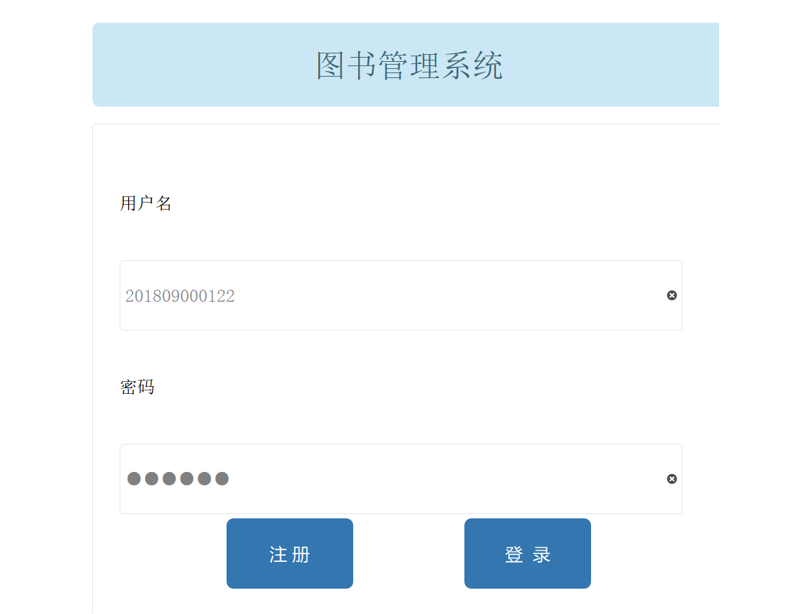
图3-6 用户登陆界面

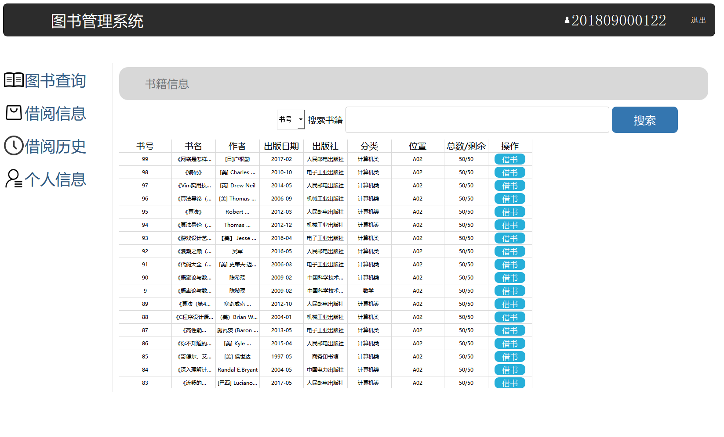
图3-7 读者界面

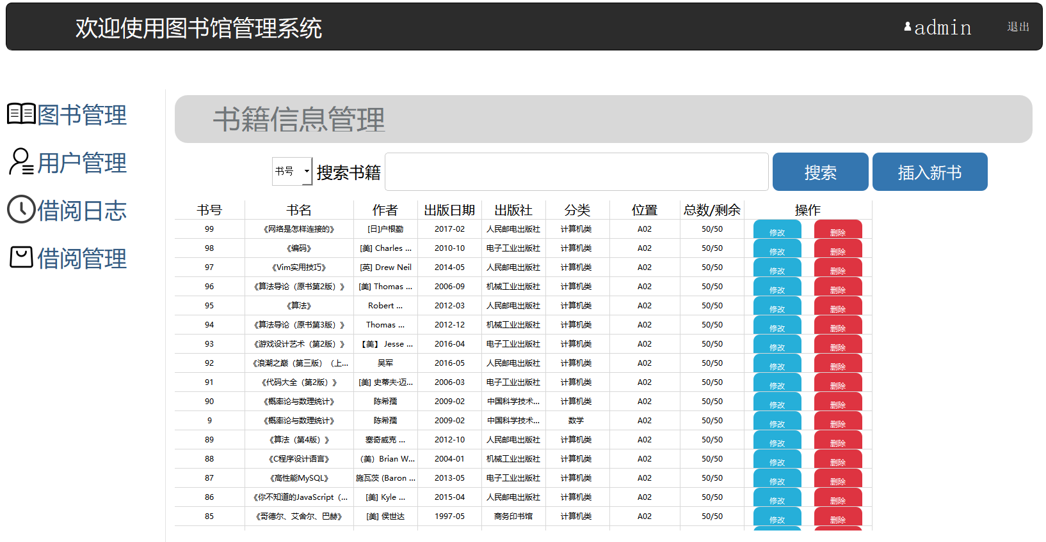
图3-8 管理员界面

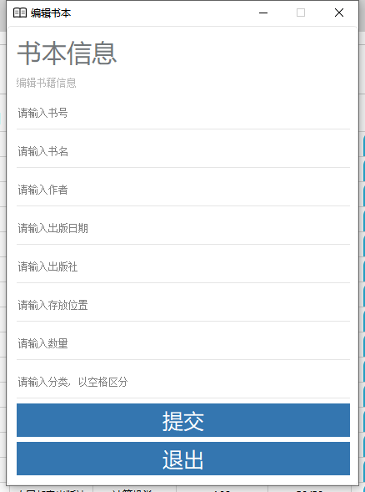
图3-9 插入新书界面

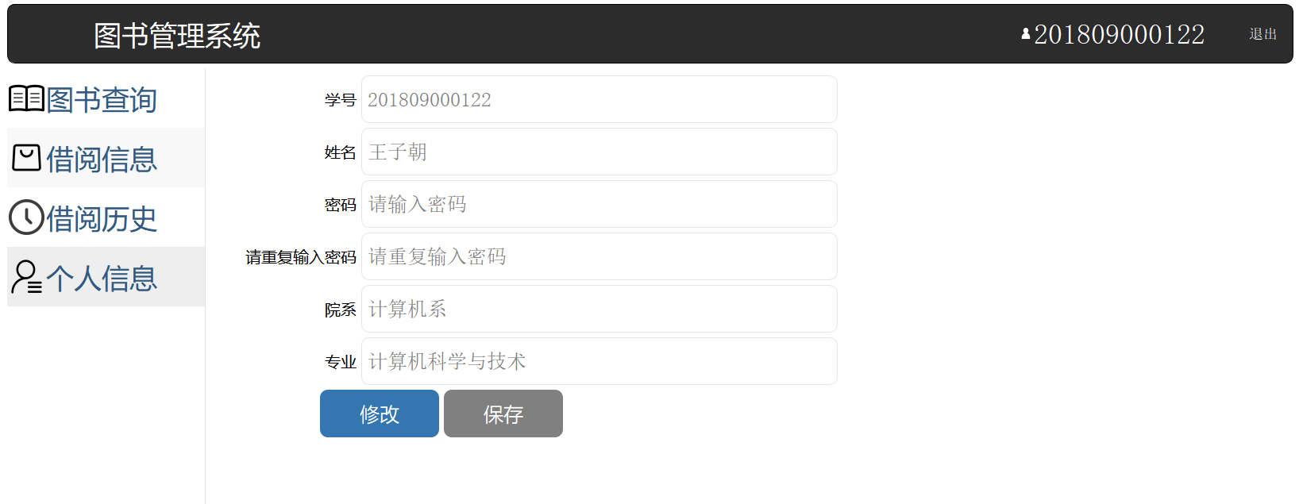
图3-10 个人信息修改界面
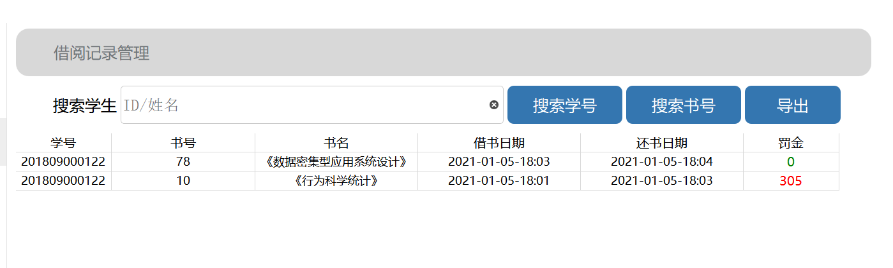
图3-11 借阅日志界面
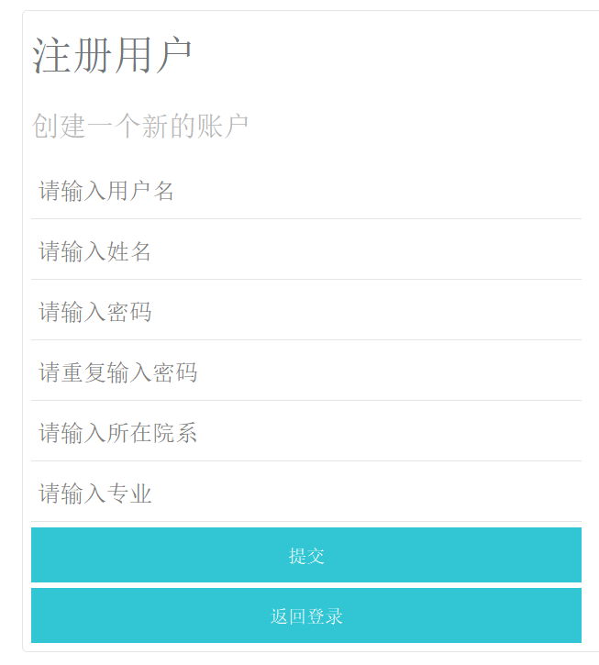
图3-12 用户注册界面
2)硬件接口
内部总线 ：内部总线是微机内部各外围芯片与处理器之间的总线，用于芯片一级的互连
系统总线：系统总线是微机中各插件板与系统板之间的总线，用于插件板一级的互连
SPI总线实现多个SPI设备互相连接。提供SPI串行时钟的SPI设备为SPI主机或主设备(Master)，其他设备为SPI从机或从设备(Slave)。主从设备间可以实现全双工通信，当有多个从设备时，还可以增加一条从设备选择线。

3)软件接口
1.数据库操作接口
2.用户管理接口
3.图书借阅管理接口
4.图书管理接口
5.各个界面展示接口

4)故障处理
故障处理要求
硬件故障：
情况1:服务器无法启动
处理：
- 检查电源线和各种I/O接线是否连接正常。
- 检查连接电源线后主板是否加电。
- 将服务器设为最小配置(只接单颗cpu，最少的内存，只连接显示器和键盘)直接短接主板开关跳线，看看是否能够启动。
- 检查电源，将所有的电源接口拔下，将电源的主板供电口的绿线和黑线短接，看看电源是否启动。
- 如果判断电源正常，则需要用替换法来排除故障，替换法是在最小化配置下先由最容易替换的配件开始替换(内存、cpu、主板)

情况2:服务器死机
处理：
- 硬件冲突
- 电源故障或电源供电不足，可以通过对比计算服务器电源所有的负载功率的值来作出判断。
- 硬盘故障(通过扫描硬盘表面来检查是否有坏道)
- 内存故障(可以通过主板BIOS中的错误报告和操作系统的报错信息来判断)
- 主板故障(使用替换法来判断)
- CPU故障(使用替换法)
- 板卡故障(一般是SCSI/RAID卡或其他pci设备也有可能造成系统死机，可用替换法判断处理)

情况3:开机自检无法通过
处理：
- 机器切断电源，将机箱打开，用“COMS CLEAR”跳线的跳线帽将“COMS CLEAR”跳线的另外两个针短接(跳线参看主板说明书)
- 机器加电，自检，等机器自检完闭，报CMOS已被清除，然后将机器电源关掉，把跳线复原即可
- 机器重新开机

软件故障：
情况1:服务器无响应
处理：
- 首先检查操作系统的系统日志，可以通过系统日志来判断部分造成死机的原因。
- 电脑病毒的原因。
- 系统软件的bug或漏洞造成的死机，这种故障需要在判断硬件无故障后做出，而且需要软件提供商提供帮助。
- 软件使用不当或系统工作压力过大，可以请客户适当降低服务器的工作压力来看看是否能够解决

情况2:格式化scsi硬盘出错
处理：
1、有操作系统的情况：使用磁盘管理工具格式化;
2、无操作系统的情况：在SCSI管理控制界面格式化;
3、以ADAPTEC Raid卡为例：开机-出现CTRL+A 信息时，按CTRL+A进 入
①选中通道A
②选中SCSI UTILITY-将检测到硬盘-选中要检测的硬盘
③选中FORMAT可对硬盘进行全面格式化
④选中VERIFY可对硬盘进行检测，检查是否有坏道

其它需求
数据延展性：结构是数据整合及利用的支架，若将数据视为大树上的果实那么数据库结构就是这棵大树，读者信息表、图书信息表、图书类别表、借阅信息表、基本信息表是结构设计中心，以此为基础呈散射状向外辐射，赋予数据库结构延展性；
安全性：除以管理身分外,其他人员不能对书籍信息进行修改、删除、增加；
高效性：数据库逻辑清晰，减少冗余环节，为数据库“减负”，增强数据关联性，提高图书馆智慧化管理效率，以借阅信息表为例，图书编号、读者编号分别与图书信息表、读者信息表建立关联，在借阅信息查询时可显示上述信息，还可看到类别，显示图书类别。
可移植性：对于Microsoft的Windows 10系统及以上，配置相应数据库和运行环境均可使用；

软件设计说明书

软件模块结构图
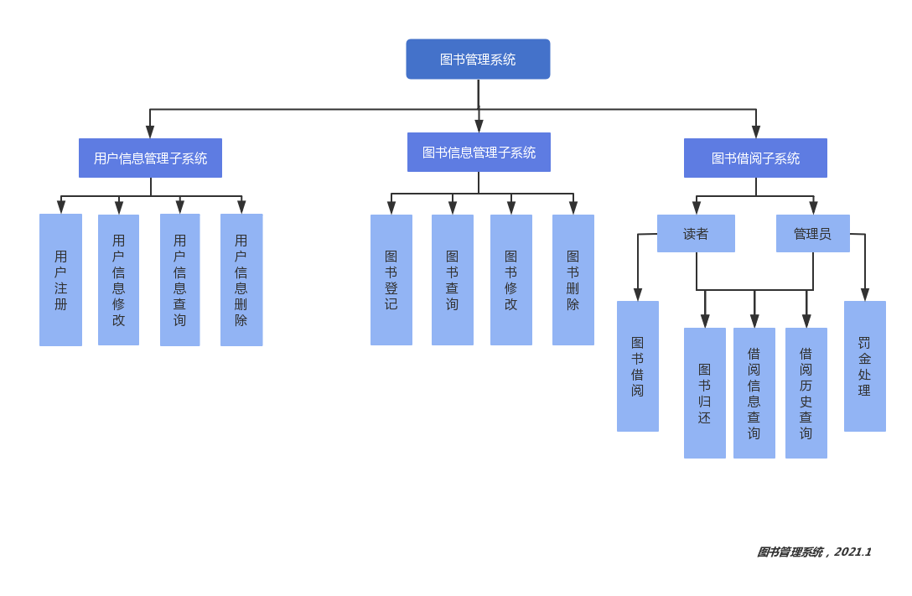
图4-1 软件模块结构图

文件结构和全局数据
  - 数据库设计：
      - 图管理员信息表
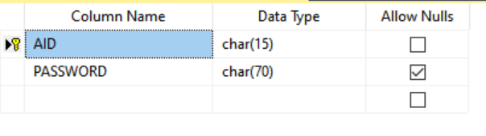
图4-2 图管理员信息表
      - 书籍信息表
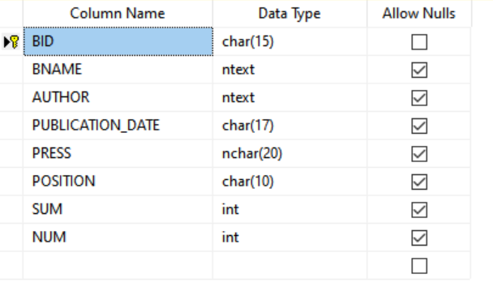
图4-3 书籍信息表

      - 学生信息表
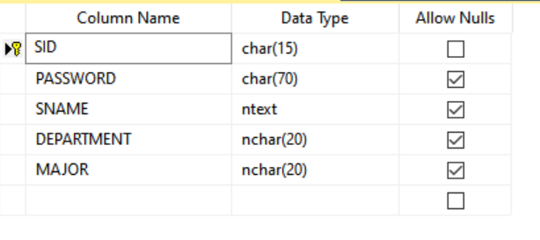
图4-4 学生信息表
      - 借阅信息表
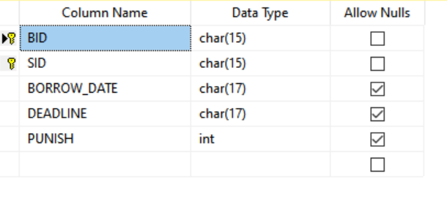
图4-5 书籍信息表

      - 借阅历史表
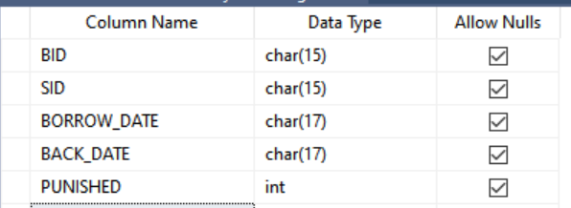
图4-6 书籍信息表

      - 图书类别表
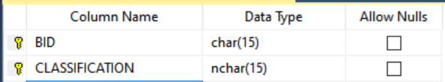
图4-7 书籍信息表
  - 全局数据 ：
管理员信息表的初始化信息：
账号为：admin 密码为：000000（暗码存储为'91b4d142823f7d20c5f08df69122de43f35f057a988d9619f6d3138485c9a2 03'）
INSERT
INTO administrator
VALUES('admin', '91b4d142823f7d20c5f08df69122de43f35f057a988d9619f6d3138485c9a2 03')
读者信息表的初始化信息：
temp = {
'SID': '201809000122',
'PASSWORD': '123456',
'SNAME': '王子朝',
'DEPARTMENT': '计算机系',
'MAJOR': '计科专业',
'PUNISHED': 0
}

模块描述

爬虫图书模块描述
1功能：爬取豆瓣图书信息，用于图书信息表初始化
2)接口：爬虫图书模块
3)数据：图书编号、图书名称、图书分类、图书出版社、图书出版日期、图书总量、图书余量
4)处理：
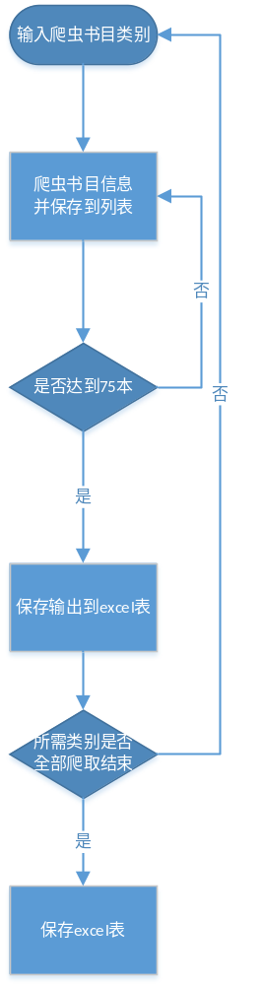

图书信息初始化模块描述
1功能：利用爬取的豆瓣图书信息，将图书信息表初始化
2)接口：图书插入模块，图书爬虫模块
3)数据：图书编号、图书名称、图书分类、图书出版社、图书出版日期、图书总量
4)处理：先调整excel表格格式，之后调用xlrd函数处理对表格进行遍历读取，再调用new_book方法将图书信息插入。

图书查询模块描述
1功能：根据不用的要救进行分类查询
2)接口：图书查询
3)数据：图书编号、图书名称、图书分类、图书出版社、图书出版日期、图书总量、图书余量
4)处理：
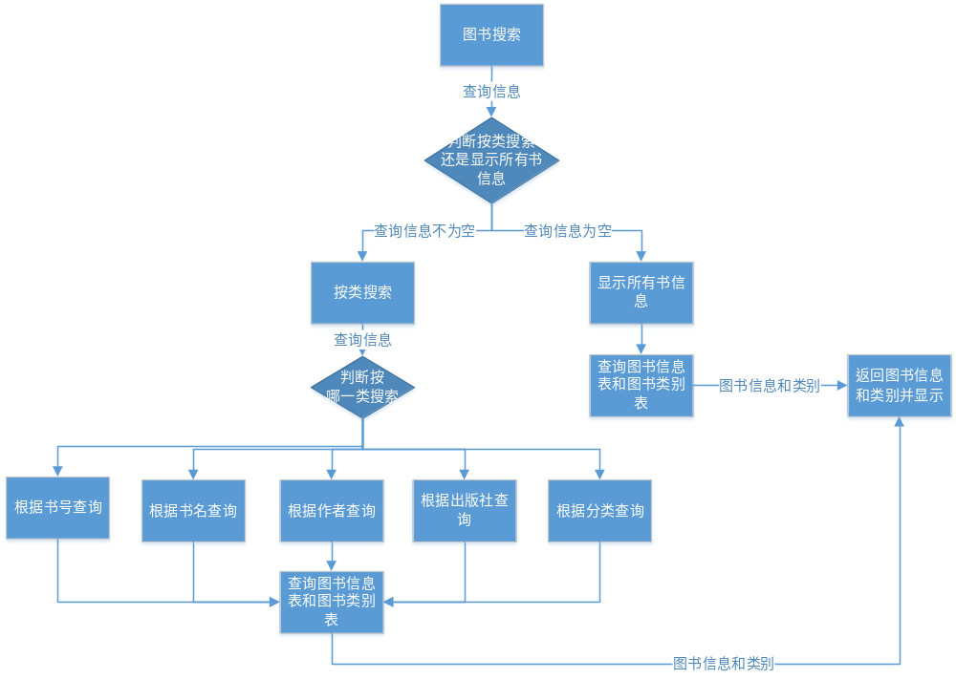

图书插入、修改模块描述
1功能：将新增图书信息进行插入，修改已有图书信息
2)接口：图书插入、修改模块
3)数据：图书信息或者修改信息
4)处理：
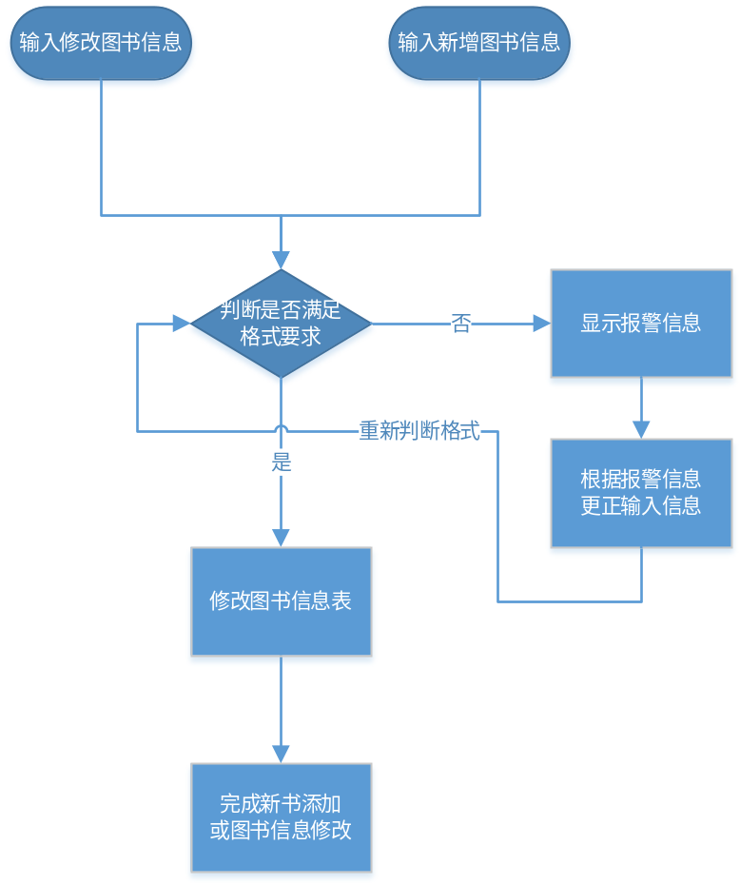

图书删除模块描述
1功能：将已有图书信息删除
2)接口：还书模块、图书删除模块
3)数据：图书编号、图书名称、图书分类、图书出版社、图书出版日期、图书总量、图书余量
4)处理：
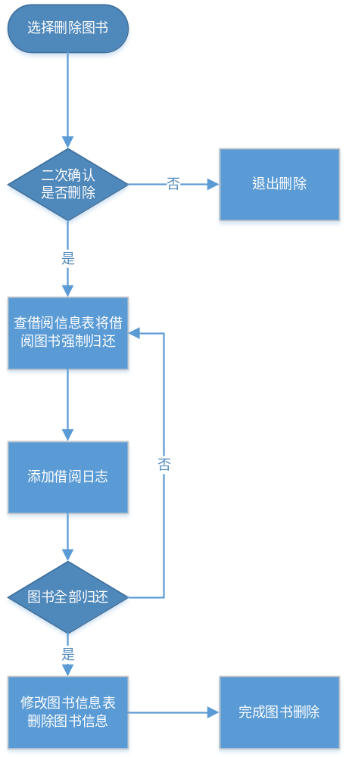

用户注册模块描述
1)功能：学生通过注册系统将信息录入系统，填写读者信息。
2)接口：用户注册模块
3)数据：学号，密码，用户名，所在院系，专业
4)处理：
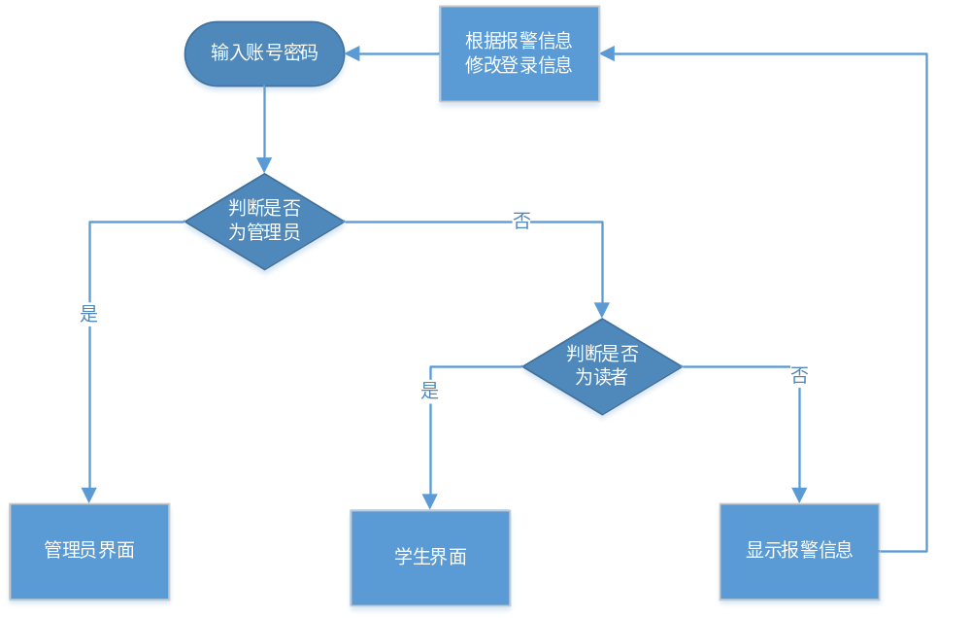

用户登录模块描述
1)功能：用户通过登陆界面进入系统
2)接口：用户登录模块
3)数据：学号、密码
4)处理：
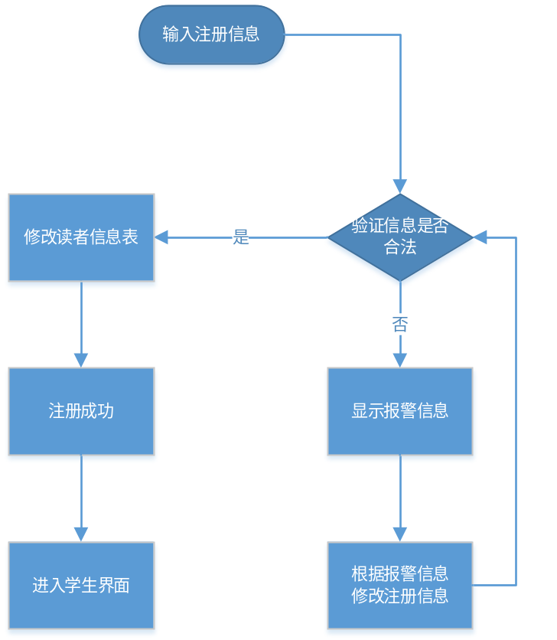

用户信息修改模块描述
1功能：修改用户信息
2)接口：用户信息修改模块
3)数据：学号，密码，用户名，所在院系，专业
4)处理：
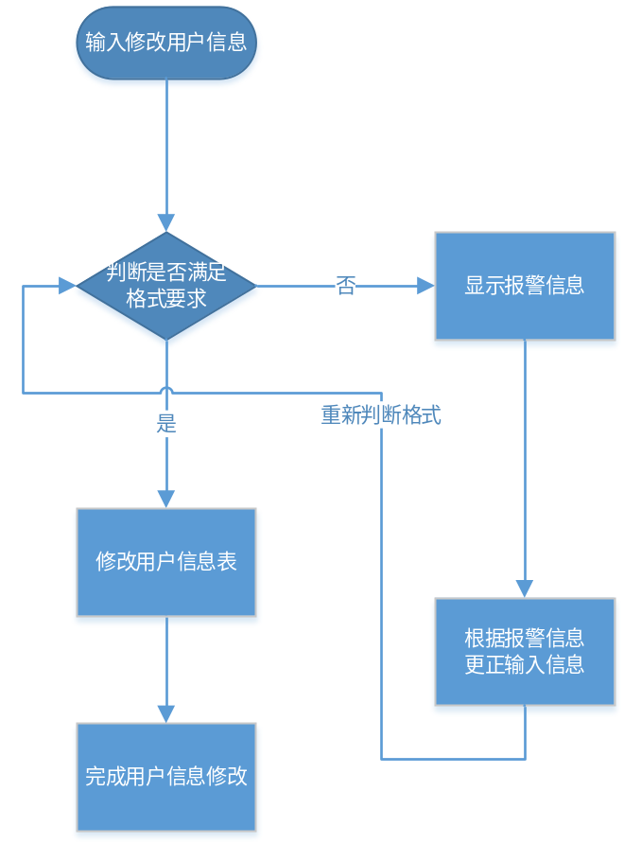

用户信息删除模块描述
1功能：管理员删除读者信息
2)接口：用户信息删除、还书模块
3)数据：学号
4)处理：
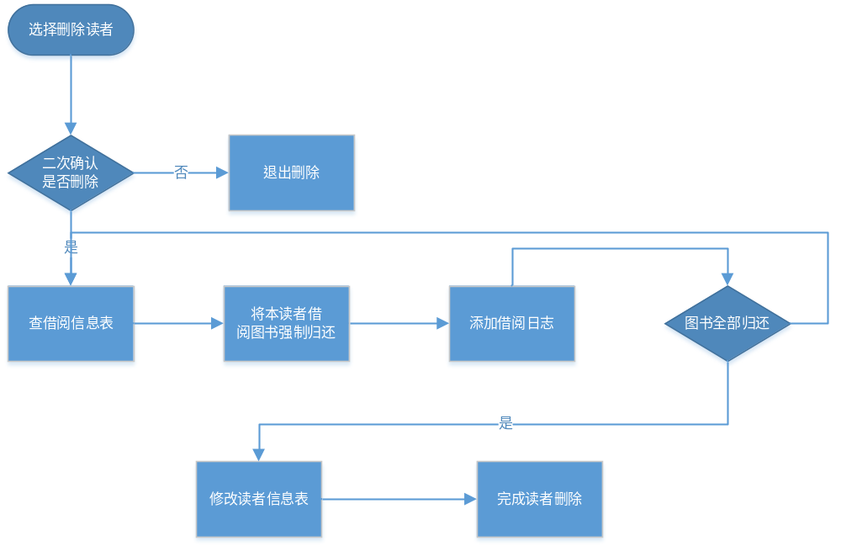

用户信息查询模块描述
1功能：爬取豆瓣图书信息，用于图书信息表初始化
2)接口：用户信息查询模块
3)数据：学号，用户名
4)处理：
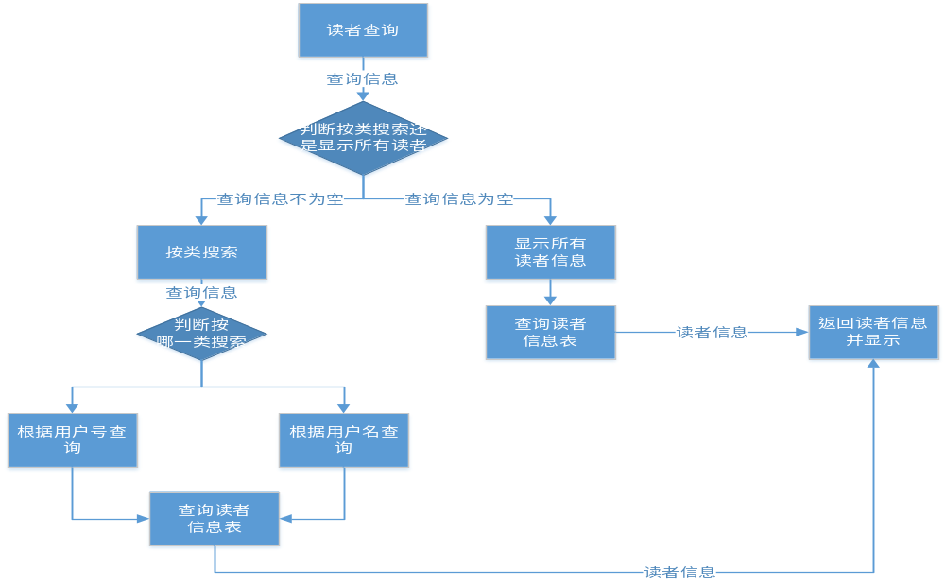
4.3.11 借书模块
  - 功能：用户通过借书模块来实现借书功能并与系统进行数据交互
  - 接口：由其他模块调用此子模块，连接到数据库来查询图书信息，借书之后更新图书的余量信息。
  - 数据：图书编号、图书名称、图书分类、图书出版社、图书出版日期、图书总量、图书余量
  - 处理：学生图书借阅进入借阅窗口，通过查询输入的图书信息来显示图书存量等信息，借阅书籍后修改后台图书存量信息。
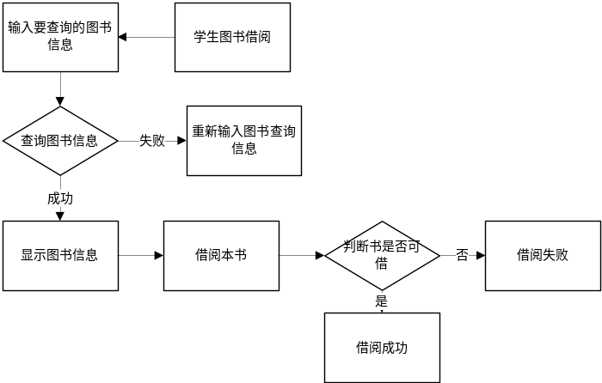
4.3.12 还书模块
  - 功能：用户通过还书模块来实现还书功能并与系统进行数据交互。
  - 接口：由用户借阅模块调用此子模块，连接到数据库来查询图书信息，还书之后更新图书的余量信息。
  - 数据：图书编号、图书名称、图书分类、图书出版社、图书出版日期、图书总量、图书余量
  - 处理：管理员进入用户借阅信息窗口，还书操作可被调用，点击所还书的还书按钮进行还书，还书时进行罚金判断，还书后修改后台图书存量信息。
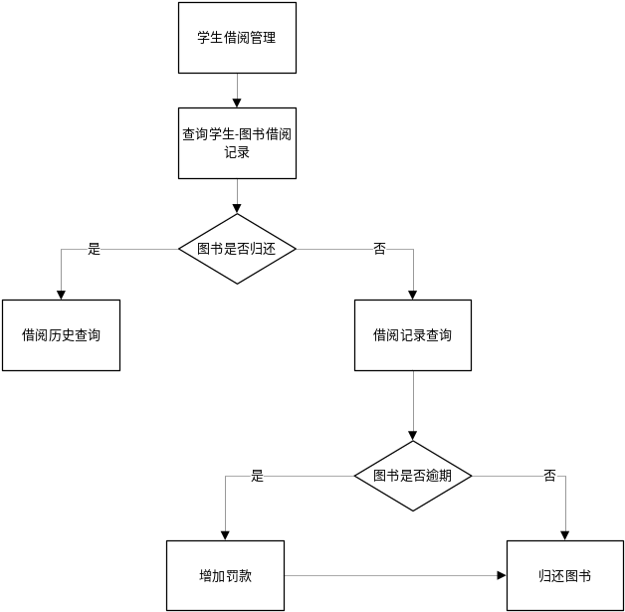

4.3.13 罚金支付模块
  - 功能：用户通过此模块来缴纳罚金，并延后还书最后期限。
  - 接口：由用户借阅管理模块调用，连接到数据库来获取罚金信息，缴纳之后更改数据库内还书最后期限。
  - 数据：学号，书号，罚金基数，还书最后期限。
  - 处理：用户通过自己用户界面借阅管理进入还书窗口如果逾期点击缴纳罚金进行缴纳，缴纳完成后，最后还书期限会后延。
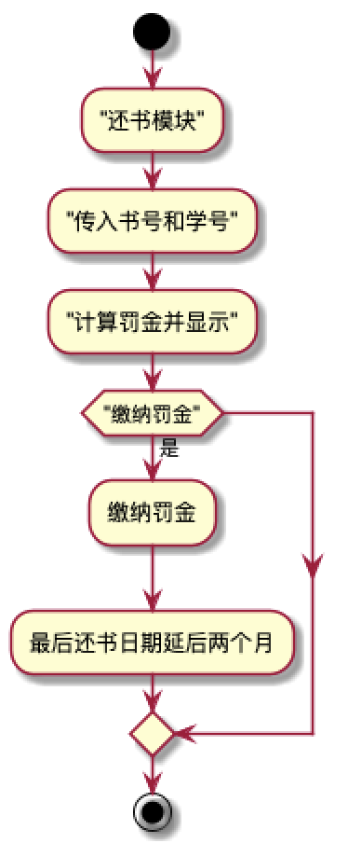
4.3.14 管理员借阅日志管理模块
1)功能：管理员通过此模块对学生-图书借阅日志信息进行管理
2)接口：由管理员模块调用子模块，连接数据库，通过搜索学生学号或者所查找书的书号来查询书籍借阅日志信息。
3)数据：学号，书号
4)处理：在管理员界面中，打开借阅日志管理窗口，可以查询学生的借阅信息或者书籍的借阅信息，并可以导出到本地。
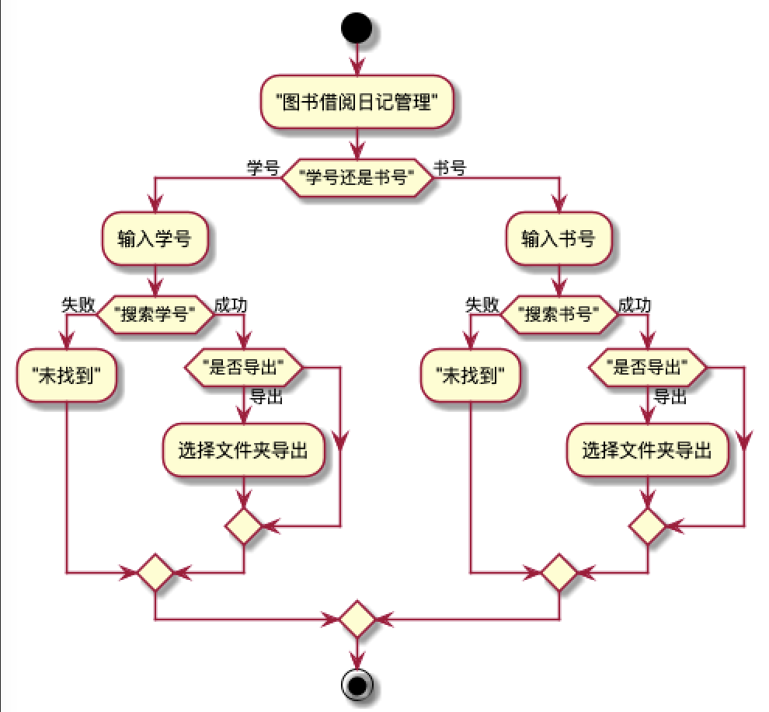

4.3.15 管理员借阅管理模块
1)功能：管理员通过此模块对学生-图书借阅信息进行管理
2)接口：由管理员模块调用子模块，连接数据库查询图书信息，增加图书，删除图书，修改图书信息，同步修改到数据库。
3)数据：学号，密码，用户名，所在院系，专业
4)处理：在管理员界面中，打开用户管理窗口，可以查询学生信息，对学生信息进行修改以及删除用户操作。
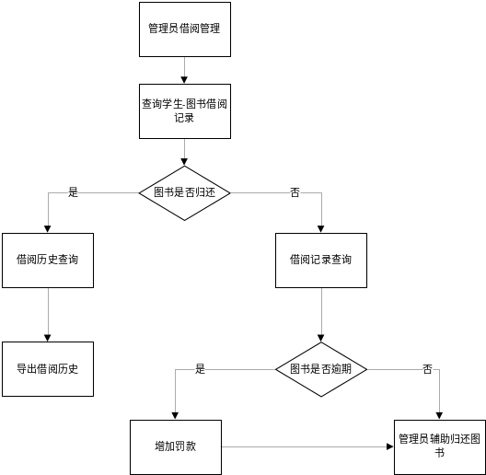

软件测试报告

测试范围
本次软件测试目的为发现/修改缺陷；满足用户需求，提高用户满意度；优化软件品质。同时根据测试用例，对预期结果依次进行记录。依次进行单元测试、功能测试、系统测试。

测试计划
测试分为三大模块进行，测试过程中需要三类输出：软件配置、测试配置和测试工具；测试最终的结果或输出：得到软件的功能正确或找出缺陷；测试过程为测试-改错-再测试-再改错。根据单位时间内查找故障的数量和严重程度决定是否停止测试。直到满足需求，停止测试。先采用白盒测试，检查代码逻辑是否正确，再采用黑盒测试，判断系统功能。
表5-1 测试安排
序号 | 进度 | 时间
1 | 计划开始时间 | 2021.01.02
2 | 用户管理模块测试时间 | 2021.01.03
3 | 图书管理模块测试时间 | 2021.01.03
4 | 借阅管理模块测试时间 | 2021.01.03
5 | 集成测试时间 | 2021.01.04

测试阶段
- 第1阶段，单元测试阶：单元测试是以最小单位的测试，以一个函数方法窗口、一个功能模块进行测试，依据的是详细设计文档。主要以白盒为主，由三人分别完成。
- 第二阶段，集成测试阶段：在单元测试的基础上把软件逐渐组装起来一起继续测试的过程。逐渐组装的过程中会出现很多临时版本(迭代测试)。集成测试主要以黑盒为主。同时完成接口测试。
- 第三阶段，系统测试阶段：整个功能全部完成后对集成了硬件和软件的完整系统进行模拟真实的环境模拟，测试：整个系统能否正常运行和整个系统的兼容性测试
- 第四阶段：验收测试阶段：老师进行系统验收过程

测试进度：
表5-2 测试进度
测试模块名称 | 测试顺序 | 先序完成的测试 | 测试日程安排
爬虫图书模块 | 无 | 无 | 2021.1.3
图书插入、修改模块 | 无 | 无 | 2021.1.3
图书信息初始化模块 | 无 | 图书插入、修改模块 | 2021.1.3
图书查询模块 | 按图书编号顺序测试 | 图书信息初始化模块 | 2021.1.3
图书删除模块 | 随机图书编号测试 | 图书信息初始化模块 | 2021.1.3
用户注册模块 | 按预先测试文档依次测试 | 无 | 2021.1.3
用户登录模块 | 按预先测试文档依次测试 | 用户注册模块 | 2021.1.3
测试模块名称 | 测试顺序 | 先序完成的测试 | 测试日程安排
用户信息修改模块 | 按预先测试文档依次测试 | 用户登录模块 | 2021.1.3
用户信息删除模块 | 无 | 用户注册模块 | 2021.1.3
用户信息查询模块 | 按已插入用户信息进行测试 | 系统登录测试 | 2021.1.3
借书模块 | 按已插入用户和图书信息进行测试 | 登录测试、图书信息初始化模块 | 2021.1.3
还书模块 | 按预先测试文档依次测试 | 登录测试、图书信息初始化模块 | 2021.1.3
罚金支付模块 | 无 | 还书模块 | 2021.1.3
管理员借阅日志管理模块 | 按已借阅图书信息进行测试 | 借书模块、还书模块 | 2021.1.3
管理员借阅管理模块 | 按已借阅图书信息进行测试 | 借书模块、还书模块 | 2021.1.3

测试项目说明

5.3.1 管理员和学生登录模块测试
1)测试目的：测试系统的登录是否正确、合法，对于合法的用户是否能够执行转入正确的界面，对于非法的用户能否进行正确的处理。
2)测试方法和测试软件：
以系统管理员信息表中某个用户信息登录系统和非管理员信息表中的任意数据来登录系统，分别用白盒测试中的逻辑覆盖进行测试。
以学生信息表中某个用户信息登录系统和学生信息表中的任意数据来登录系统，分别用白盒测试中的逻辑覆盖进行测试。
3)测试用例

5.3.2管理员和学生登录模块测试分析
 | 用户类型 | 帐号 | 密码 | 预期结果
测试用例1 | 学生 | 201809000122(合法) | 123456(合法) | 登录成功，跳转到学生界面
测试用例2 | 管理员 | admin(合法) | 000000(合法) | 登录成功，跳转到管理员界面
测试用例3 | 学生 | （为空） | （为空） | 登陆错误，提示用户名不能为空
测试用例4 | 学生 | （为空） | 123456（合法） | 登陆错误，提示用户名不能为空
测试用例5 | 学生 | 201809000122（合法） | （为空） | 登陆错误，提示密码不能为空
测试用例6 | 学生 | 201809000123（不合法） | 123456（合法） | 登陆错误，提示不存在此用户
测试用例7 | 学生 | 201809000122（合法） | 123457（不合法） | 登录错误，提示密码错误
测试用例8 | 管理员 | admin（合法） | 123（不合法） | 登陆错误，提示密码错误
测试用例9 | 学生 | 2018090001221111(不合法) | 123456(合法) | 登陆错误，提示用户名不能大于15位
测试用例10 | 学生 | ;and 1=1（不合法） | 123456（合法） | 登录错误，提示用户名只能为字母、数字或下划线
1)实测结果：在读者编号和管理员账号密码均正确的情况下，登陆成功。反之则失败
2)与预期结果数据的偏差：无偏差
3)该项测试表明的事实：连接数据库登陆可行
4)该项测试发现的问题：无

5.3.3学生注册模块测试
1)测试目的：测试系统的注册是否正确、合法，对于合法的用户注册是否能够成功插入数据库，执行转入正确的界面，对于非法的用户能否进行正确的处理。
2)测试方法和测试软件：
按照注册信息要求注册用户，来验证合法用户是否能够注册，分别用白盒测试中的逻辑覆盖进行测试。
3)测试用例
 | 动作 | 学号 | 姓名 | 密码 | 再次输入密码 | 院系 | 专业 | 预期结果
用例1 | 注册 | 201809000207(合法) | 李昂(合法) | 654321(合法) | 654321(合法) | 计算机系(合法) | 计科实(合法) | 注册成功，跳转到学生界面
用例2 | 注册 | （为空） | 李昂（合法） | 654321（合法） | 654321（合法） | 计算机系（合法） | 计科实（合法） | 注册失败，提示用户名不能为空
用例3 | 注册 | 201809000122（不合法） | 李昂（合法） | 654321（合法） | 654321（合法） | 计算机系（合法） | 计科实（合法） | 注册失败，提示用户已存在
用例4 | 注册 | 2018090002071111(不合法) | 李昂（合法） | 654321（合法） | 654321（合法） | 计算机系（合法） | 计科实（合法） | 注册失败，提示用户名不能大于15位
用例5 | 注册 | ;and 1=1（不合法） | 李昂（合法） | 654321（合法） | 654321（合法） | 计算机系（合法） | 计科实（合法） | 注册失败，提示用户名只能为字母、数字或下划线
用例6 | 注册 | 201809000207(合法) | （为空） | 654321(合法) | 654321(合法) | 计算机系(合法) | 计科实(合法) | 注册失败，提示姓名不能为空
用例7 | 注册 | 201809000207(合法) | 李昂（合法） | （为空） | 654321(合法) | 计算机系(合法) | 计科实(合法) | 注册失败，提示密码不能为空
用例8 | 注册 | 201809000207(合法) | 李昂（合法） | 654321(合法) | （为空） | 计算机系(合法) | 计科实(合法) | 注册失败，提示密码不能为空
用例9 | 注册 | 201809000207(合法) | 李昂（合法） | (为空) | （为空） | 计算机系(合法) | 计科实(合法) | 注册失败，提示密码不能为空
用例10 | 注册 | 201809000207(合法) | 李昂（合法） | 654321(合法) | 123456（不合法） | 计算机系(合法) | 计科实(合法) | 注册失败，提示两次输入密码不一致
用例11 | 注册 | 201809000207(合法) | 李昂（合法） | 65432(不合法) | 65432（不合法） | 计算机系(合法) | 计科实(合法) | 注册失败，提示密码长度不能小于6位
用例12 | 注册 | 201809000207(合法) | 李昂（合法） | 654321(合法) | 654321（合法） | （为空） | 计科实(合法) | 注册失败，提示院系名称不能为空
用例13 | 注册 | 201809000207(合法) | 李昂（合法） | 654321(合法) | 654321（合法） | 计算机系*6（不合法） | 计科实(合法) | 注册失败，提示院系名称不能超过20位
用例14 | 注册 | 201809000207(合法) | 李昂（合法） | 654321(合法) | 654321（合法） | 计算机系(合法) | （为空） | 注册失败，提示专业名称不能为空
用例15 | 注册 | 201809000207(合法) | 李昂（合法） | 654321(合法) | 654321（合法） | 计算机系(合法) | 计科实*7（不合法） | 注册失败，提示专业名称不能超过20位

5.3.4 学生注册模块测试分析
1)实测结果：在所填写注册信息皆满足条件的情况下，注册成功，反之失败。
2)与预期结果数据的偏差：无偏差
3)该项测试表明的事实：连接数据库插入信息可行
4)该项测试发现的问题：无

5.3.5 借书模块测试
1）测试目的：
测试借书功能是否正确。
2）测试方法和测试软件：黑盒测试
3）测试用例
 | 动作 | 合法性 | 图书编号 | 预期结果
用例1 | 借阅 | 合法 | 3234568580001 | 借阅成功
用例2 | 借阅 | 不合法 | Xxff00qq | 借阅失败

5.3.6 借书模块测试分析
1)实测结果：在图书编号正确的情况下，借阅成功，返回借阅信息，反之失败。
2)与预期结果数据的偏差：无偏差
3)该项测试表明的事实：连接数据库修改信息可行
4)该项测试发现的问题：无

5.3.7 还书模块测试
1）测试目的：
测试还书功能是否正确。
2）测试方法和测试软件：黑盒测试
3）测试用例
 | 动作 | 合法性 | 图书编号 | 预期结果
用例1 | 还书 | 不合法 | Xxff00qq | 还书失败
用例2 | 还书 | 合法 | 3234568580001 | 还书成功

5.3.8 还书模块测试分析
1)实测结果：在图书编号正确的情况下，还书成功，返回还书信息，反之失败。
2)与预期结果数据的偏差：无偏差
3)该项测试表明的事实：连接数据库修改信息可行
4)该项测试发现的问题：无

5.3.9 罚金支付模块测试
1）测试目的：
测试罚金支付功能是否正确。
2）测试方法和测试软件：黑盒测试
3）测试用例
 | 动作 | 学号 | 图书编号 | 单价 | 预期结果
用例1 | 缴纳罚金 | 201809001026 | Xxff00qq | 10 | 缴纳失败
用例2 | 缴纳罚金 | 201809001026 | 3234568580001 | 10 | 缴纳成功
用例3 | 缴纳罚金 | ababc | 3234568580001 | 10 | 缴纳失败
用例4 | 缴纳罚金 | 201809001026 | 3234568580001 | -1 | 缴纳失败
用例5 | 缴纳罚金 | 201809001026 | 3234568580001 | ahhz | 缴纳失败

5.3.10 罚金支付模块测试分析
1)实测结果：在图书编号正确且学号正确的情况下，罚金支付成功，返回借阅记录信息，反之失败。
2)与预期结果数据的偏差：无偏差
3)该项测试表明的事实：连接数据库查询修改信息可行
4)该项测试发现的问题：无

5.3.11 借书历史管理模块测试
1）测试目的：
测试借书历史信息管理功能是否正确。
2）测试方法和测试软件：黑盒测试
3）测试用例
 | 动作 | 合法性 | 图书编号 | 预期结果
用例1 | 查询 | 不合法 | 000xeff | 查询失败
用例2 | 查询 | 合法 | 9787108006615 | 查询成功
用例3 | 导出 | 合法 | 9787108006615 | 导出成功
用例4 | 导出 | 不合法 | 000xeff | 导出失败
用例5 | 记录 | 不合法 | 000xeff | 记录失败
用例6 | 记录 | 合法 | 9787108006615 | 记录成功

5.3.12 借书历史管理模块测试分析
1)实测结果：在学生、图书编号正确的情况下，查询成功，返回借阅信息，反之失败。
2)与预期结果数据的偏差：无偏差
3)该项测试表明的事实：连接数据库查询信息可行
4)该项测试发现的问题：无

5.3.13 借阅信息管理模块测试
1）测试目的：
测试管理员借阅信息管理功能是否正确。
2）测试方法和测试软件：黑盒测试
3）测试用例
 | 动作 | 合法性 | 图书编号 | 预期结果
用例1 | 查询 | 不合法 | 000xeff | 查询失败
用例2 | 查询 | 合法 | 9787108006615 | 查询成功
用例3 | 导出 | 合法 | 9787108006615 | 导出成功
用例4 | 导出 | 不合法 | 000xeff | 导出失败
用例5 | 还书 | 不合法 | 000xeff | 还书失败
用例6 | 还书 | 合法 | 9787108006615 | 还书成功

5.3.14 借阅信息管理模块测试分析
1)实测结果：在学生、图书编号正确的情况下，查询成功，返回借阅信息，反之失败。
2)与预期结果数据的偏差：无偏差
3)该项测试表明的事实：连接数据库查询信息可行
4)该项测试发现的问题：无

5.3.15 查询图书信息模块测试
1）测试目的：
测试学生图书查询功能是否正确
2）测试方法和测试软件：黑盒测试
3）测试用例
 | 下拉菜单 | 搜索书籍 | 合法性 | 预期结果
用例1 | 书号 | ‘’ | 合法 | 查询成功
用例2 | 书号 | 1 | 合法 | 查询成功
用例3 | 书名 | 编码 | 合法 | 查询成功
用例4 | 分类 | 数学 | 合法 | 查询成功
用例5 | 出版社 | 商务印书馆 | 合法 | 查询成功
用例6 | 作者 | 顾森 | 合法 | 查询成功
用例7 | 书号 | 顾森 | 合法 | 查询失败
用例8 | 书名 | 顾森 | 合法 | 查询失败
用例9 | 分类 | 顾森 | 合法 | 查询失败
用例10 | 出版社 | 顾森 | 合法 | 查询失败
用例11 | 作者 | 编码 | 合法 | 查询失败

5.3.16 查询图书信息模块测试分析
1)实测结果：如有符合查询内容的图书，查询成功，反之失败。
2)与预期结果数据的偏差：无偏差
3)该项测试表明的事实：连接数据库查询信息可行
4)该项测试发现的问题：无

5.3.17 插入新书模块测试
1）测试目的：测试插入新书功能是否正确
2）测试方法和测试软件：黑盒测试
3）测试用例
 | 书目信息 | 预期结果
用例1 | 书号：555555555555555  书名：西游记  作者：吴承恩  出版日期：2010-10  出版社：中华出版社  存放位置：A01  数量：10  分类：名著 | 插入成功
用例2 | 书号：a | 插入失败
用例3 | 书号：5555555555555555 | 插入失败
用例4 | 书名：’’ | 插入失败
用例5 | 作者：’’ | 插入失败
用例6 | 出版日期：2010-101 | 插入失败
用例7 | 出版日期：2010/10 | 插入失败
用例8 | 出版日期：2010-1a | 插入失败
用例9 | 存放位置：A011 | 插入失败
用例10 | 存放位置：001 | 插入失败
用例11 | 存放位置：a01 | 插入失败
用例12 | 存放位置：A0a | 插入失败
用例13 | 数量：-5 | 插入失败
用例14 | 数量：10.2 | 插入失败

5.3.18 学生注册模块测试分析
1)实测结果：在所填写书目信息皆满足条件的情况下，注册成功，反之失败。
2)与预期结果数据的偏差：无偏差
3)该项测试表明的事实：连接数据库发现插入信息可行
4)该项测试发现的问题：无

课程设计总结或结论
通过本学期的学习，我们小组用工程化的思想完成了图书馆管理系统的软件设计和开发。同时也理解了软件工程学习方法和思维方式。也对软件工程的整体设计有了深刻概念和理解。同时又每个人有不同的具体任务，这样既锻炼了我们的合作沟通的能力，同时也锻炼了独立思考的能力。
在开发过程中，我们应用了上课提到的：密码暗码存储，采用hashlib.sha256()对密码进行加密存储。在分类查询时，因为类别确定，我们才用的下拉菜单进行选择，减少了输入。在注册用户、添加新书时，我们添加了提示信息和报警信息。在图书和用户删除时，因为是重要信息，我们添加了二次确认删除。在本次课程设计我们充分体会到了软件开发过程中的一些细节问题的处理对软件交互性、友好型的提升。
本次课设大家互相讨论，共同学习，也曾出现过意见不统一的问题。通过探讨，共同解决，我觉得这也是学习提升的过程。在完成作业的同时，学到了很多的数据库知识和软件使用方法。学习了visio软件和Git Bash软件的使用，同时也学习了爬虫的一些基础知识。同时通过课设，我们经历整个设计过程，包括软件计划、调研设计（虽然知识查阅网络资料）、需求分析、概要设计、数据库设计、详细设计、软件测试，我们对软件设计有了质的改变，理解了文档先行的思想，体会和理解了软件设计应该树立的规范化和工程化思想，对以后的学习和任务有很大帮助。
最后感谢陈老师对我们耐心的教育和指导，谢谢老师！

参考文献
- 宋雨.软件工程基础.机械工业出版社,2016
- 王珊，萨师煊.数据库系统概论.高等教育出版社,2006
- 王硕.PyQt5快速开发与实践.电子工业出版社,2017
- 吴忠蝶 智能图书管理系统的功能设计研究
- 王澎 网络爬虫－Python和数据分析 中国科技大学
- 李军 刘红伟 Python学习手册（第4版）
附录（程序、表格、数据等相关资料）

